HƯỚNG DẪN NỘP DỮ LIỆU LÊN CSDL NGÀNH CỦA BỘ
- CẬP NHẬT ĐIỂM TRƯỜNG VÀ LỚP THUỘC ĐIỂM TRƯỜNG
Các trường học có từ 2 điểm trường trở lên phải thực hiện cấu hình điểm trường.
Bước 1: Cập nhật các điểm trường
- Vào Hệ thống/Thông tin nhà trường/Tại thông tin điểm trường chọn “Thêm mới”.
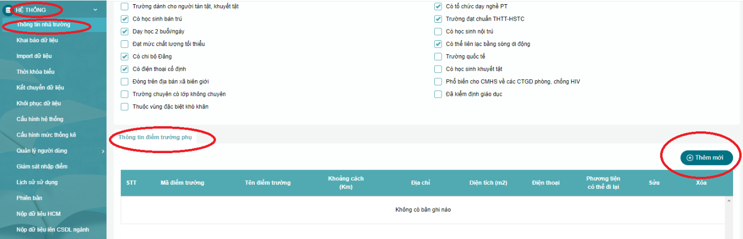
- Nhập các thông tin của điểm trường và chọn Lưu
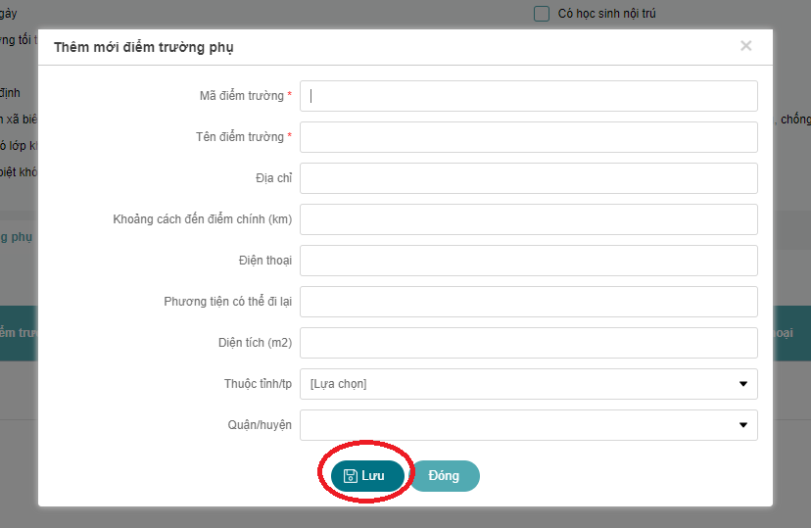
Bước 2: Cập nhật các lớp học thuộc các điểm trường để phân chia dữ liệu theo điểm trường
- Vào Hệ thống/Khai báo dữ liệu/Khai báo lớp học
+ Nếu chưa có lớp học: Chọn thêm mới
+ Nếu đã có lớp học và muốn gán lớp vào điểm trường đã tạo: Chọn Sửa
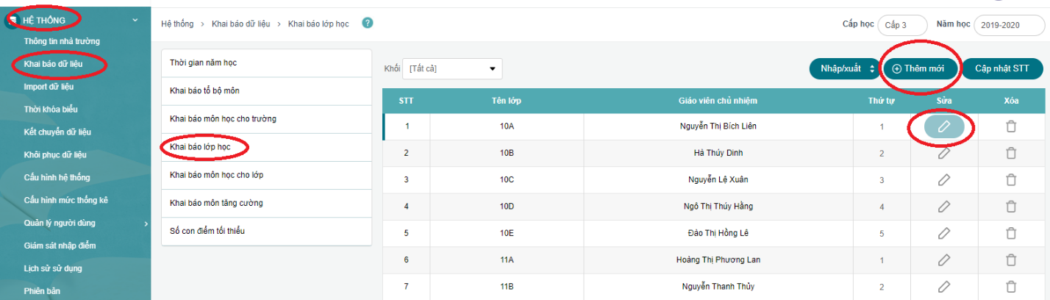
- Cập nhật điểm trường cho lớp/Lưu.
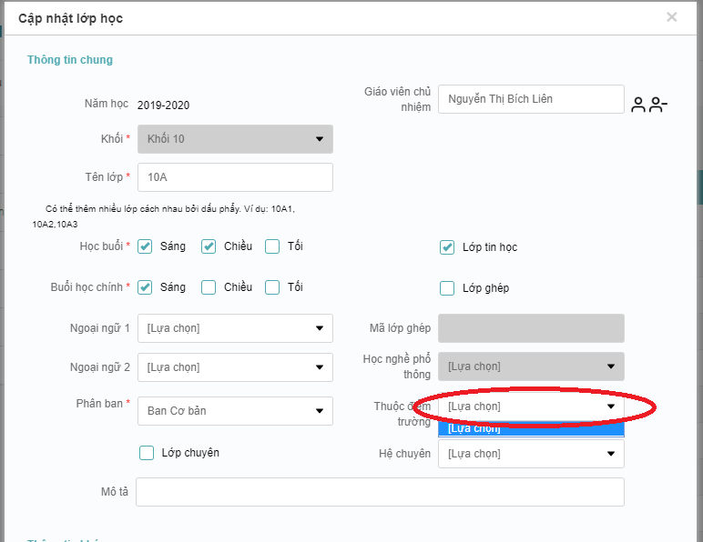
- CẬP NHẬT VÀ NỘP DỮ LIỆU LÊN BỘ
Bước 1: Vào Hệ thống/Nộp dữ liệu lên CSDL ngành/Lựa chọn loại dữ liệu cần nộp.
- Thực hiện nộp lần lượt các loại dữ liệu.
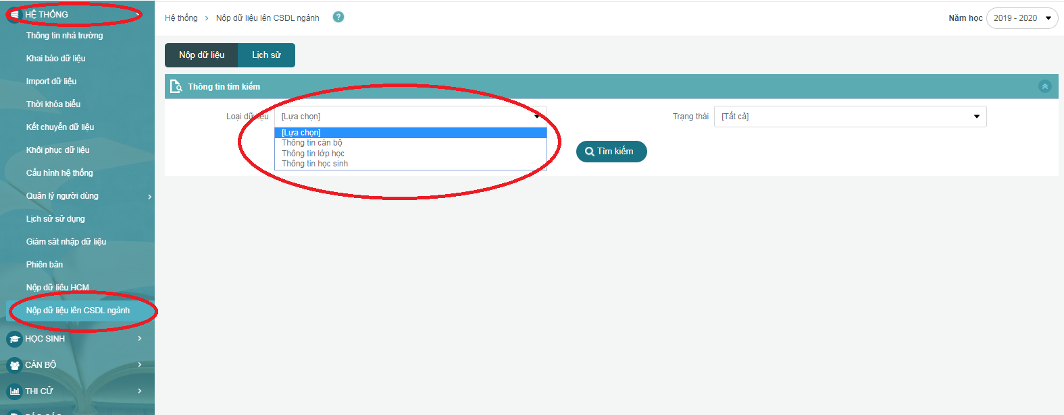
Bước 2: Nộp Thông tin cán bộ
- Chọn loại dữ liệu “Thông tin cán bộ”/Tìm kiếm/Tích chọn dữ liệu của GV muốn nộp/Chọn Nộp dữ liệu; Chú ý: Cần tích chọn toàn bộ cán bộ giáo viên khi thực hiện nộp dữ liệu, kể cả các cá nhân có trạng thái là “Đã nộp”
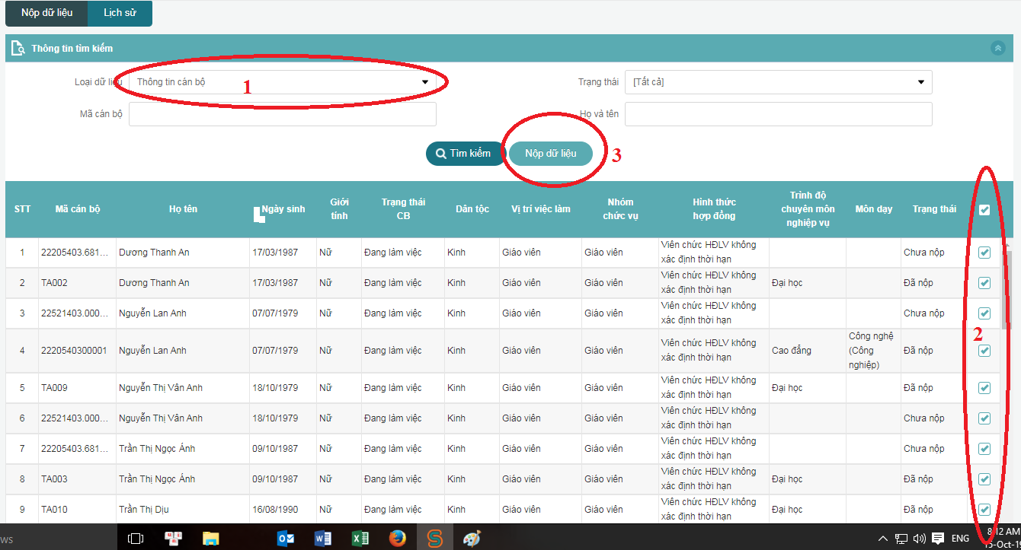
- Xử lý dữ liệu lỗi: Khi thực hiện nộp dữ liệu hệ thống sẽ báo thành công hoặc lỗi với các CBGV không đủ thông tin theo yêu cầu của Bộ giáo dục. Chọn Tải file lỗi
Lưu ý:
- Đối với cán bộ, giáo viên biên chế chỉ có 02 loại hợp đồng là “Viên chức HĐLV không xác định thời hạn” và “Viên chức HĐLV xác định thời hạn”. Ngược lại giáo viên diện chưa biên chế, giáo viên các trường dân lập không được xếp vào 02 loại trên. Các đối tượng giáo viên hợp đồng, giáo viên các trường dân lập không bắt buộc nhập các thông tin về lương, phụ cấp (Ngạch/hạng; hệ số lương, bậc lương, phụ cấp ưu đãi…..); nếu nhập thông tin về lương thì phải nhập đầy đủ các thông tin kèm theo.
Chú ý: Do bộ công cụ chuyển dữ liệu giữa Quảng Ninh và Bộ Giáo dục và Đạo tạo chưa đồng bộ (đang sửa đổi) nên tất cả nên các trường hợp là giáo viên, nhân viên hợp đồng phải chọn “Hình thức hợp đồng” là “Hợp đồng lao động từ 1 năm trở xuống” để có thể cập nhật dữ liệu sang phần mềm của Bộ.
- Đối với Giáo viên ngoại ngữ phải nhập đầy đủ các thông tin: Ngoại ngữ chính, nhóm chứng chỉ ngoại ngữ, loại chứng chỉ ngoại ngữ, khung năng lực ngoại ngữ…
- Đối với giáo viên không dạy ngoại ngữ: không bắt buộc nhập các thông tin về trình độ ngoại ngữ (thiện hiện chọn “Lựa chọn” trong ô Ngoại ngữ chính nếu muốn bỏ thông thông tin trìn độ ngoại ngữ).
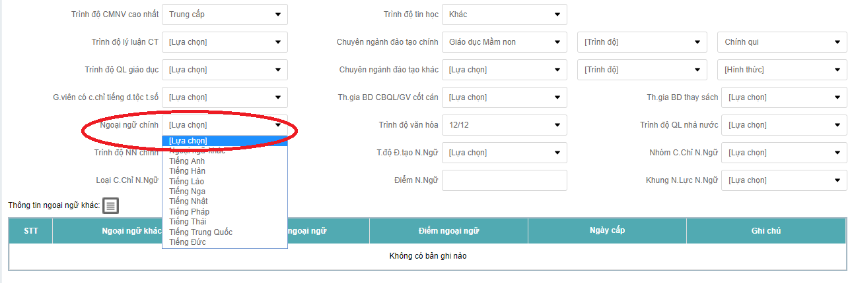
Các cá nhân chưa có thông tin chính xác về trình độ ngoại ngữ cần xóa bỏ hết các thông tin liên quan đến ngoại ngữ; nếu nhập các thông tin về ngoại ngữ thì phải nhập đầy đủ như giáo viên ngoại ngữ .

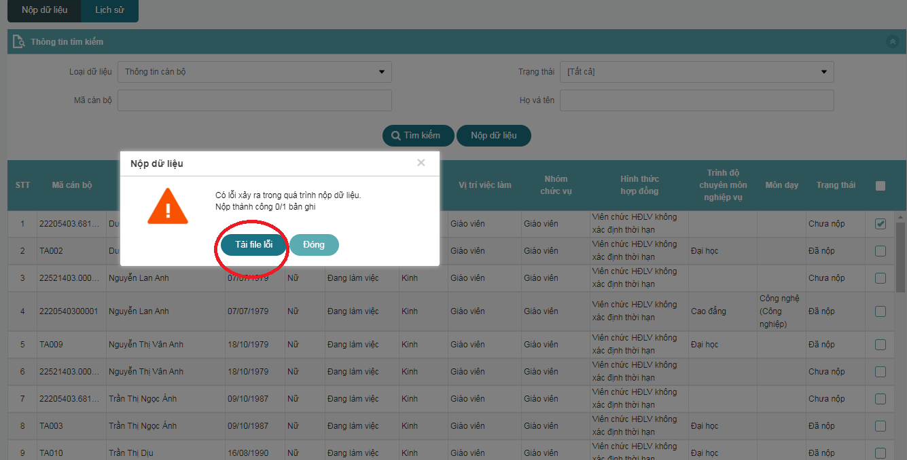
- Mở file lỗi đã tải về/ Xem chi tiết lỗi tại cột mô tả lỗi
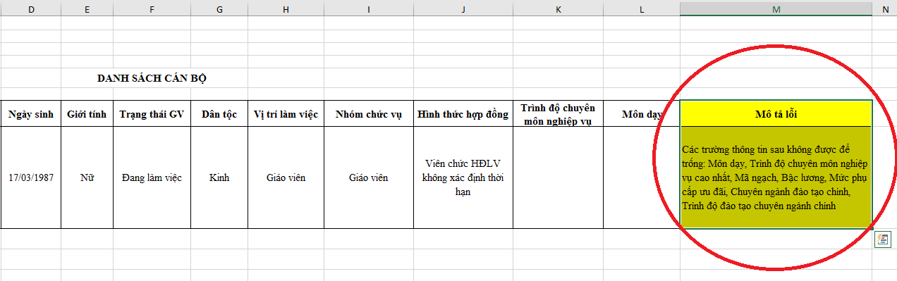
- Sửa hồ sơ cán bộ: Vào Cán bộ/Hồ sơ cán bộ/Tìm kiếm/Kích chuột trái vào tên cán bộ muốn sửa/chọn Cập nhật hồ sơ.
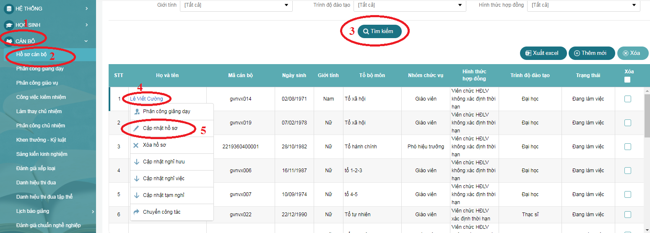
- Cập nhật các thông tin thiếu, sai theo mô tả lỗi/Lưu thông tin vừa cập nhật và thao tác lại các bước nộp dữ liệu.
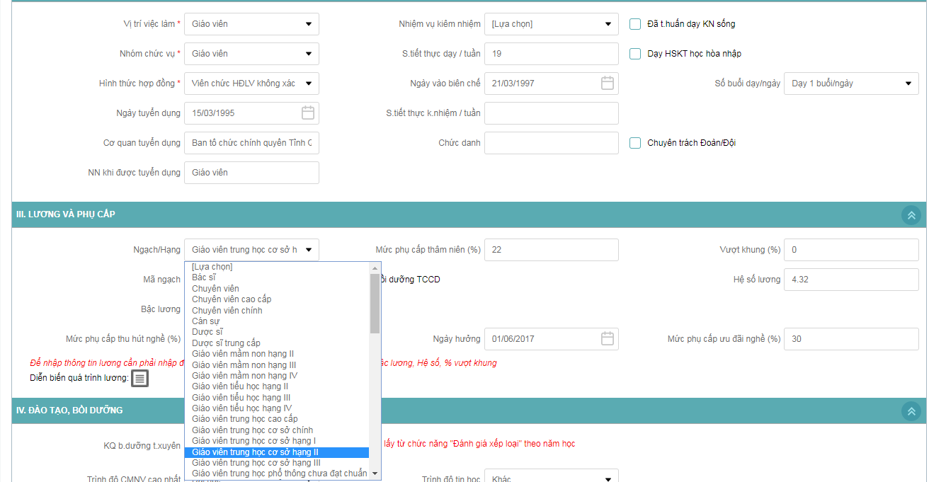
- Cập hệ số lương bắt buộc phải cập nhật đủ các thông tin kèm theo: Ngày hưởng, Ngạch/hạng, Bậc lương, Hệ số % vượt khung.
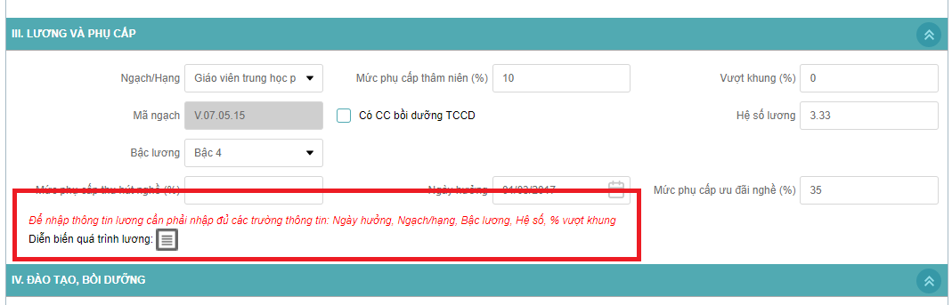
- Cập nhật môn dạy chính (bắt buộc):
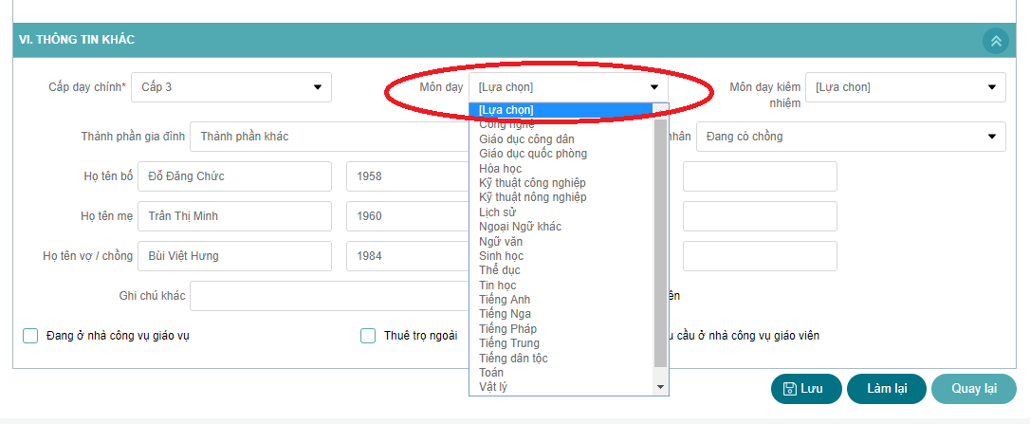

Bước 3: Nộp thông tin lớp học
- Chọn loại dữ liệu là Thông tin lớp học/Tìm kiếm/Tích chọn danh sách các lớp muốn nộp/Nộp dữ liệu
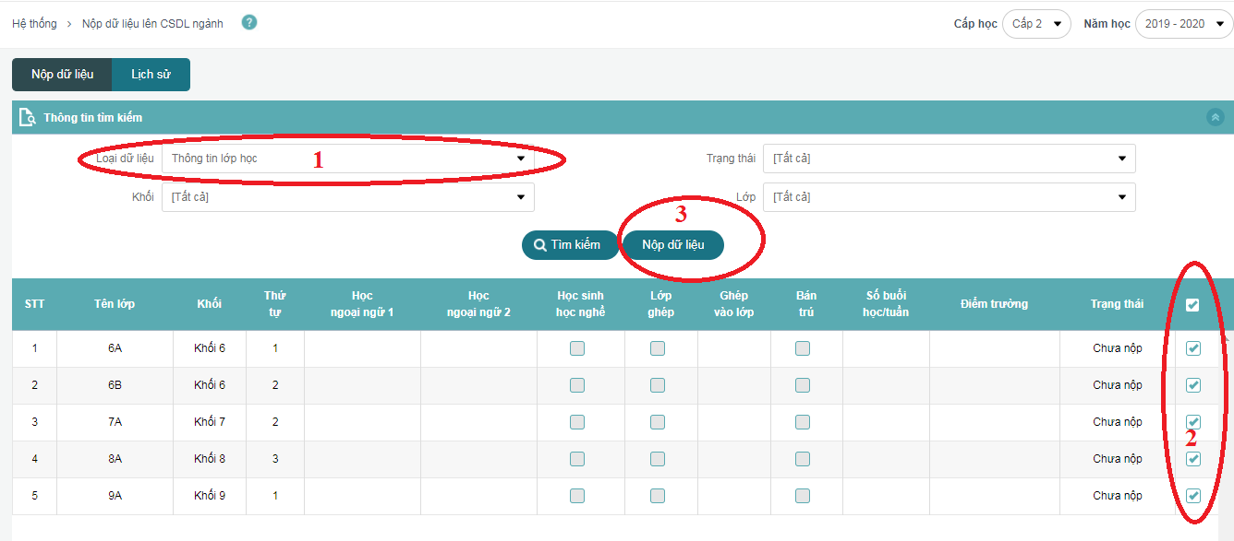
- Xử lý dữ liệu lỗi: Khi thực hiện nộp dữ liệu hệ thống sẽ báo thành công hoặc lỗi với các lớp không đủ thông tin theo yêu cầu của Bộ giáo dục. Chọn Tải file lỗi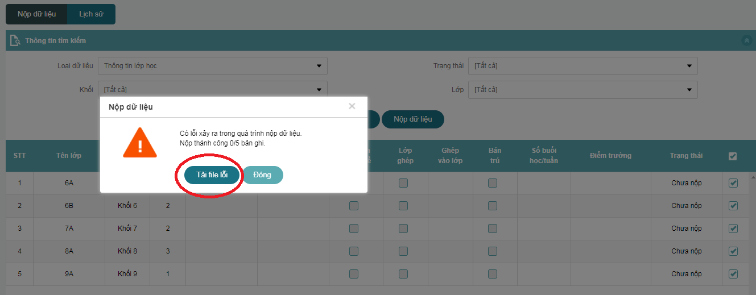
- Mở file lỗi đã tải về/ Xem chi tiết lỗi tại cột mô tả lỗi
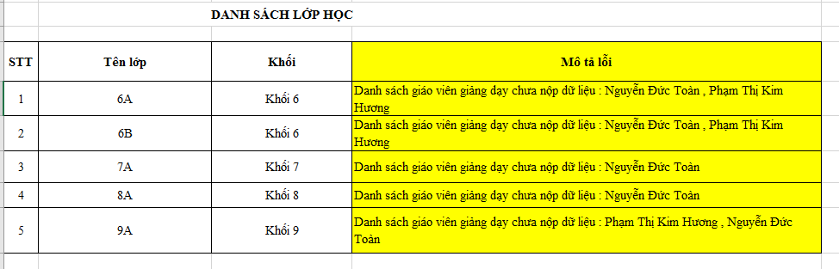
Lưu ý: Cập nhật thông tin các GV chủ nhiệm và nộp dữ liệu GVCN trước khi thực hiện nộp dữ liệu lớp học.
Bước 4: Nộp dữ liệu học sinh
- Chọn loại dữ liệu Thông tin học sinh/Tìm kiếm (Có thể tìm kiếm theo lớp để việc cập nhật lại thông tin học sinh được dễ dàng)/Chọn danh sách học sinh cần nộp/Nộp dữ liệu
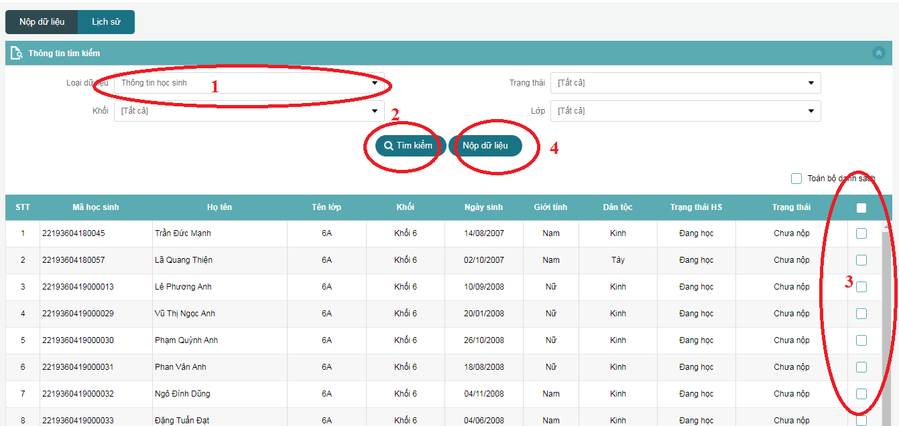
- Xử lý dữ liệu lỗi: Khi thực hiện nộp dữ liệu hệ thống sẽ báo thành công hoặc lỗi với các học sinh không đủ thông tin theo yêu cầu của Bộ giáo dục. Chọn Tải file lỗi
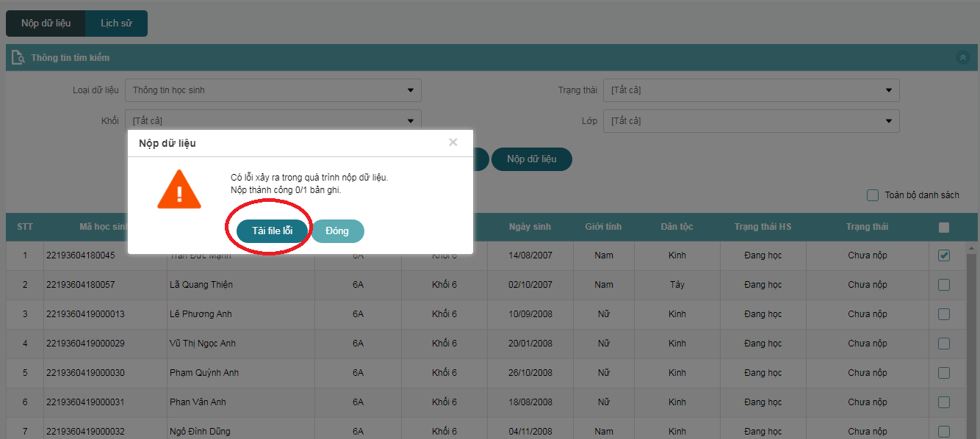
- Mở file lỗi đã tải về/ Xem chi tiết lỗi tại cột mô tả lỗi
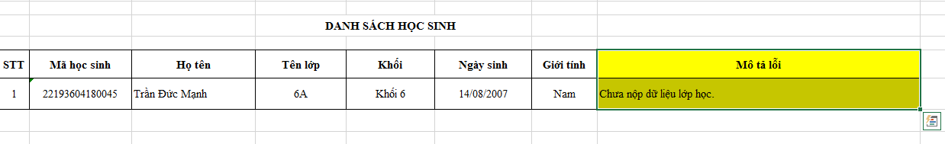
- Cập nhật thông tin hồ sơ học sinh thiếu: Vào Học sinh Hoặc Quản lý trẻ/Hồ sơ học sinh/Tìm kiếm học sinh theo tên/kích chuột trái vào tên học sinh/chọn Sửa hồ sơ
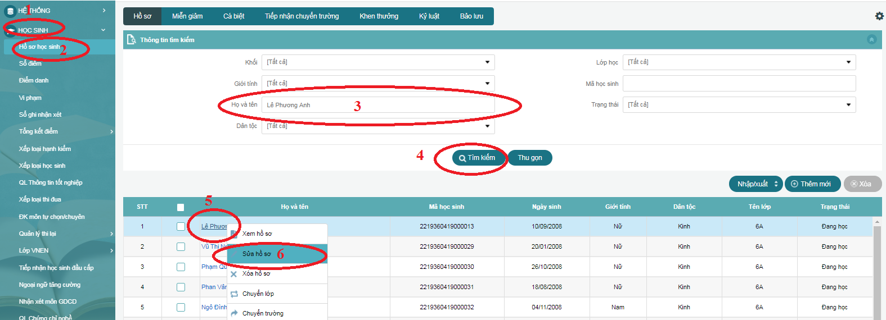
- Sau khi sửa xong thông tin hồ sơ học sinh sai thì thực hiện quay lại các bước nộp dữ liệu để kết thúc công việc.
Bước 5: Nộp dữ liệu phòng học
- Chọn MOET/Phòng học/Chọn kỳ nộp báo cáo “Đầu năm”/ Nhập liệu/Lưu
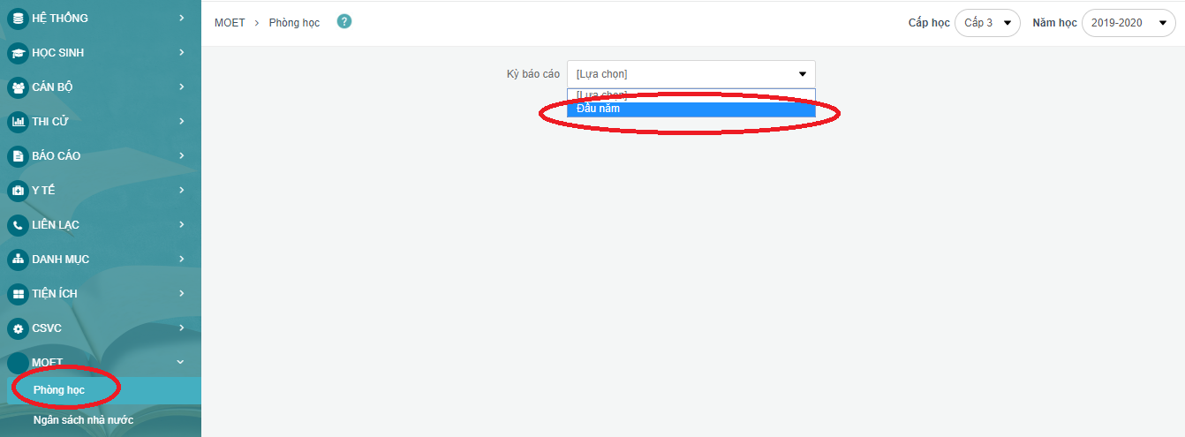
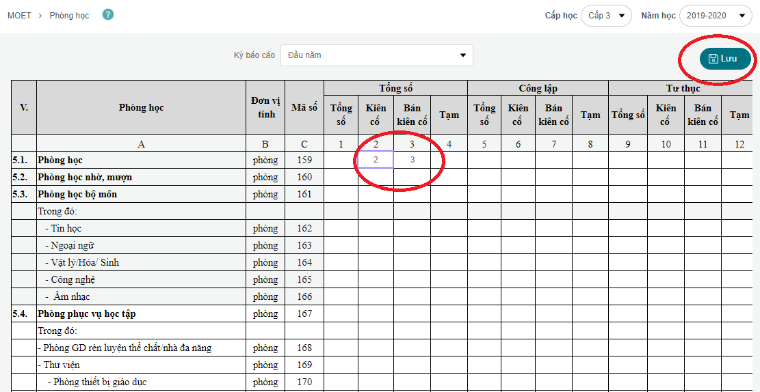
- Nộp dữ liệu phòng học: Hệ thống/Nộp dữ liệu lên CSDL Ngành/ Lựa chọn nộp “Thông tin phòng học”/Kỳ báo cáo “Đầu năm”/ Tìm kiếm/Nộp dữ liệu.
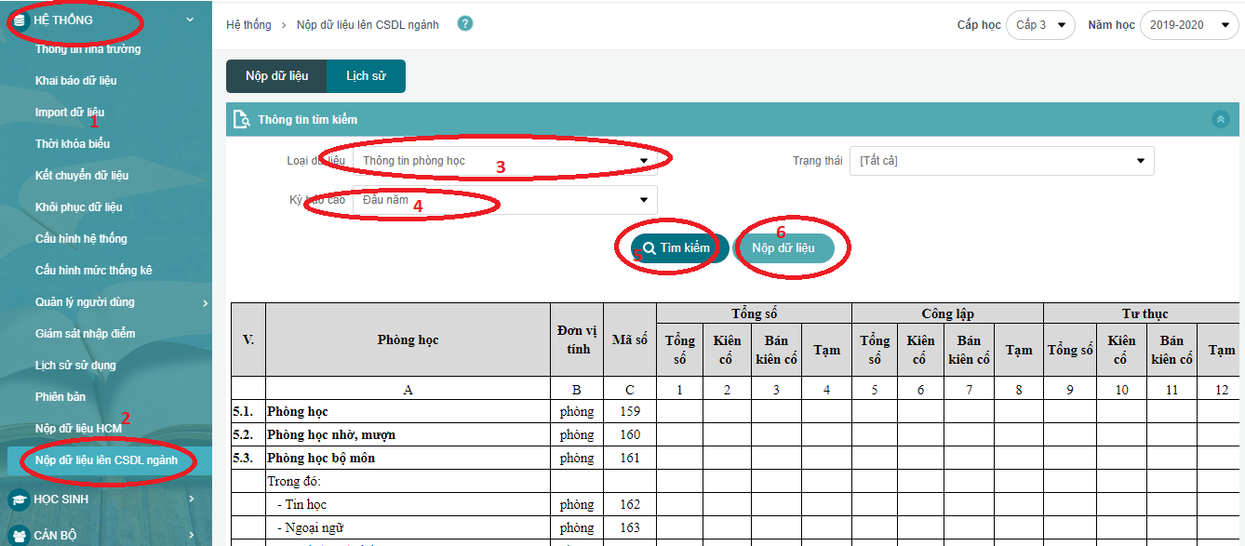
Bước 6: Nộp dữ liệu “Thông tin ngân sách nhà nước”
- Chọn MOET/ Thông tin ngân sách nhà nước /Chọn kỳ nộp báo cáo “Đầu năm”/ Nhập liệu/Lưu.
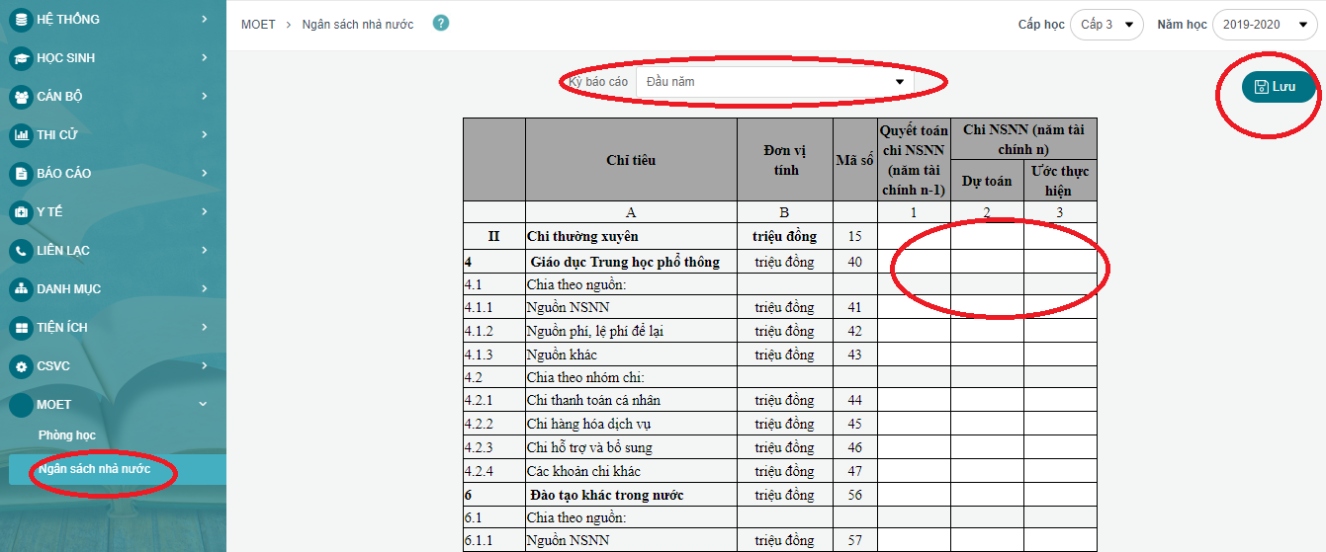
- Nộp dữ liệu “Thông tin ngân sách nhà nước”: Hệ thống/Nộp dữ liệu lên CSDL Ngành/ Lựa chọn nộp “Thông tin ngân sách nhà nước”/Kỳ báo cáo “Đầu năm”/ Tìm kiếm/Nộp dữ liệu.
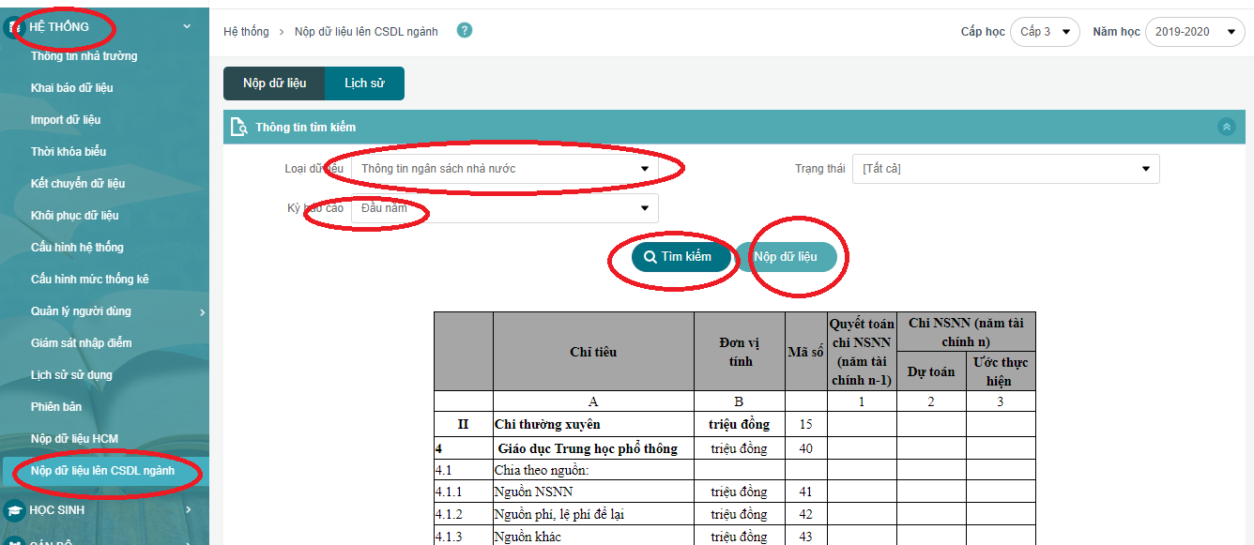
-----------------END------------------

